**Hogeschool Leiden versterkt de opleidingscommissies**

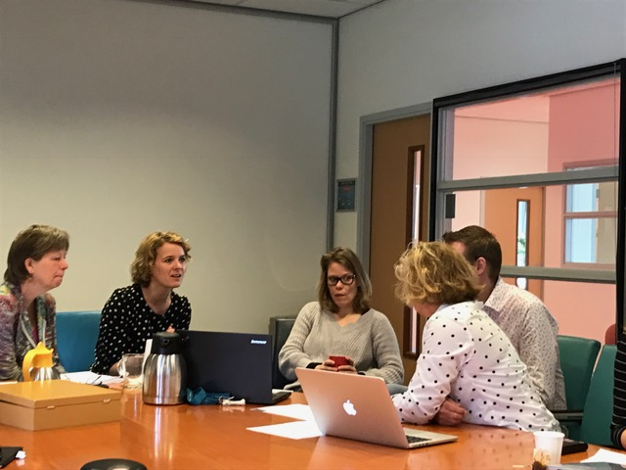

Met de wet versterking bestuurskracht krijgen de opleidingscommissies (OC’s) een andere rol. Naast adviseren over het OER, stemt de OC nu ook in met een aantal onderdelen van het OER. De opleidingscommissies hebben met deze wet ook recht op ondersteuning en professionalisering.

Middels het project ‘versterken opleidingscommissies’ wil Hogeschool Leiden komen tot een voorstel voor de invulling van de professionalisering de facilitering van de OC’s. Sanna Langerak, van Beleid & Strategie, is projectleider van dit project. Maandag 13 maart vond de eerste bijeenkomst van dit project plaats. Martine Pol-Neefs, onderwijsinspecteur, gaf een presentatie over de nieuwe wet en de uitkomst van het inspectieonderzoek naar de opleidingscommissies binnen het hbo en wo. Er waren circa 30 mensen aanwezig, bestaand uit leden van opleidingscommissies, leden van de GV, opleidingsmanagers en een faculteitsdirecteur. Aansluitend spraken we in een kleiner comité over wat de opleidingscommissies en de managers nu lastig vinden en tegen welke praktische knelpunten zij aan lopen. Er ontstond een waardevolle uitwisseling tussen OC-leden, opleidingsmanagers en kwaliteitscoördinatoren over de faculteiten heen.

Er volgt nog een tweede bijeenkomst waarin we met elkaar in gesprek gaan over de gewenste vorm en inhoud van de professionalisering en de facilitering van de OC’s. Het resultaat van de eerste bijeenkomst is hierbij het vertrekpunt. Dit leidt tot een voorstel dat ingebracht wordt in het CvB-faculteitenoverleg.

Wil je de presentatie van Martine Pol ontvangen of wil je meer weten over dit project? Neem dan contact op met Sanna Langerak (langerak.s@hsleiden.nl).